On se repère dans l’espace : on observe un plan du city et on se dirige au bon endroit.
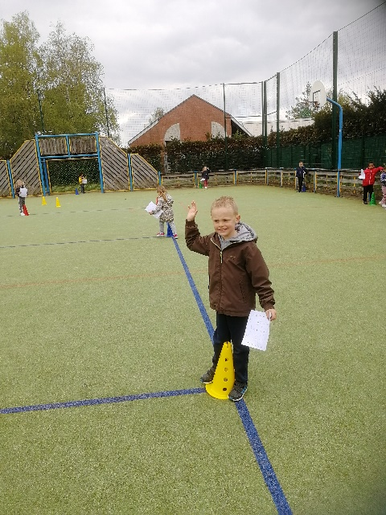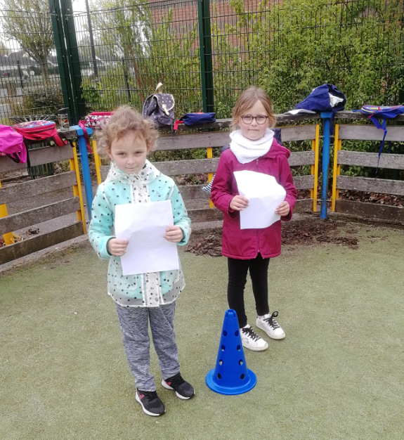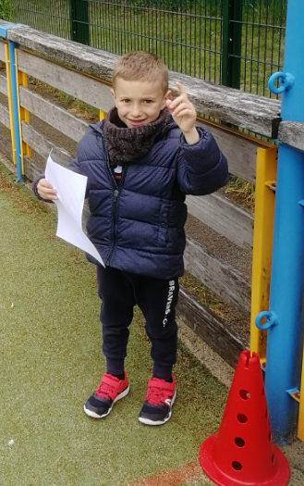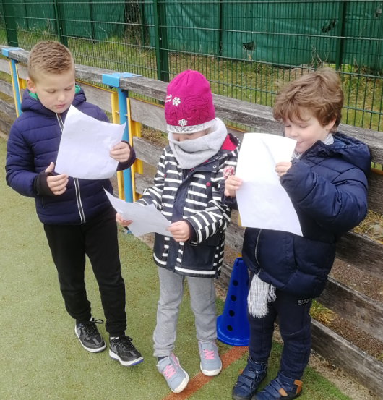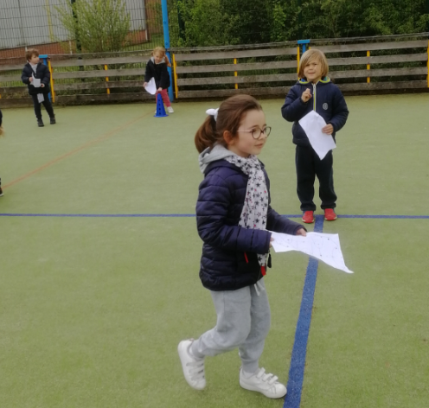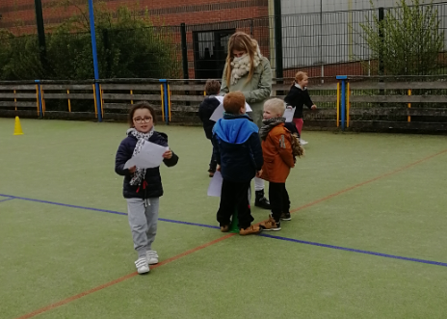
On se repère dans l’espace de la salle de motrictité : exercice inverse :
les enfants dessinent le plan de la salle et on convient d’un code pour le matériel, puis on dépose des objets dans la salle et on retrouve leur place sur le plan.
